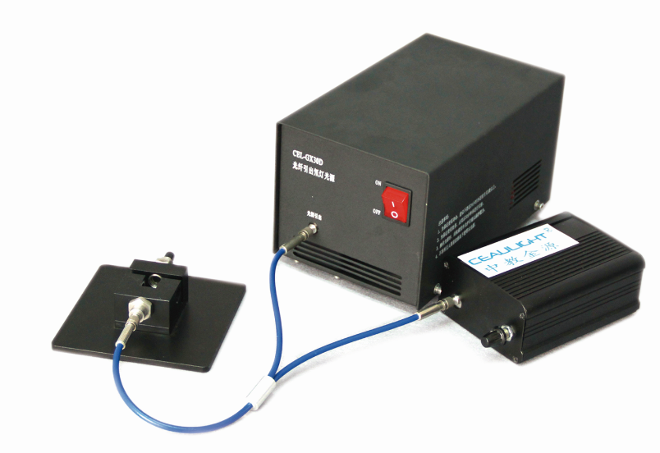
​优势特点
CEL-DHS氘钨灯光源是光纤耦合紫外/可见/近红外光源，覆盖波长范200->1100nm。在可见近红外端采用10W钨灯，与紫外端氘灯各自独立输出，使用采用SMA905标准耦合光纤输出整体波长。220VAC电源直接供电，整体性较强，是透射及吸收光谱测量的最佳选择。
氘钨灯光源特点
• 光纤耦合
• UV/Vis/NIR光学输出
• 单独开关，可分别控制
• 高稳定性
• 紧凑
• 长寿命
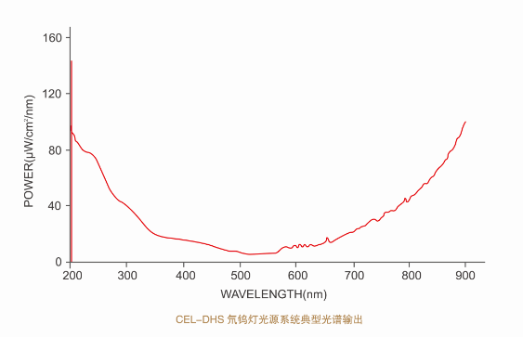
CEL-DHS氘钨灯光源系统典型光谱输出

规格参数
项 目 | 整机
光谱输出范围 | 200nm~1100nm
功率 | 40W
输入电源 | 150V~250 AC
操作温度 | 5~35℃
预热时间 | 1~5分钟
重量 | 2.5kg
光纤接口 | SMA905
氘灯（CEL-GX30D 光纤引出氘灯光源）
光谱输出范围 | 200nm~400nm
功率 | 30W
寿命 | >1000小时
稳定性 | <1×10-3AU
漂移 | <0.25%/h
启动电压 | 约1kV
激发频率 | 250kHz
钨灯（CEL-GW10 光纤引出钨灯光源）
光谱输出范围 | 350nm~1100nm
功率 | 10W
寿命 | 2000小时

